Начальная страница <- Справочники <- Группа справочников «Номенклатура» <- Номенклатура <-Создание элемента справочника «Номенклатура» <- закладка Характеристики

Форма «Характеристики номенклатуры (создание)»
Форма «Характеристики номенклатуры (создание)» позволяет создать конкретную характеристику номенклатуры. Форма вызывается из закладки «Характеристики» карточки товара командой «Создать» или нажатием кнопки («Создать новый элемент копированием текущего»), если характеристика создаётся копированием реквизитов другой характеристики.
Кнопка «Создать новый элемент копированием текущего»
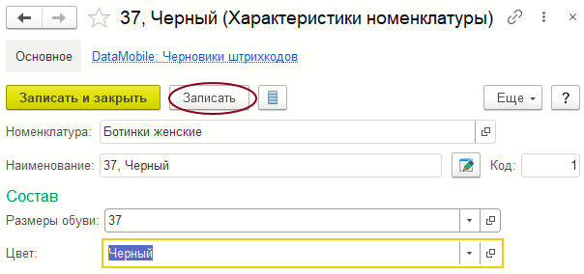Форма «Характеристики номенклатуры»
Примечание. Перед вызовом формы следует предварительно сформировать дополнительные реквизиты справочника «Характеристики номенклатуры», либо как общие через форму «Дополнительные реквизиты», либо в справочнике «Виды номенклатуры» для конкретного вида номенклатуры.
На форме «Характеристики номенклатуры» задаются следующие реквизиты:
Номенклатура — наименование товара, для которого задаются характеристики.
Наименование — условное наименование создаваемой характеристики. Если поле не заполнить, то наименование характеристики будет создано автоматически – в нём, через запятую, будут перечислены выбранные наименования реквизитов из группы «Состав». При этом наименования характеристик перечисляются в том порядке, как они отображаются в форме. Для ручного ввода или редактирования реквизита «Наименование» предварительно следует нажать кнопку «Редактировать наименование».
Код — код характеристики в справочнике. Заполняется автоматически.
В группе «Состав» выводятся дополнительные реквизиты справочника «Характеристики номенклатуры». Значения реквизитов выбираются из предопределенных списков, либо задаются числом или текстовой строкой.
Вначале отображаются дополнительные реквизиты общие для вида номенклатуры (элементы, созданные в справочнике «Виды номенклатуры»), а затем выводятся дополнительные реквизиты общие для всей номенклатуры, которые созданы в форме «Дополнительные реквизиты».
Если дополнительный реквизит не выделен жирным шрифтом, он не обязателен для задания. Если его значение не задано, то в характеристику номенклатуры он не будет включен.
Примечание. В группу «Состав» из справочника «Виды номенклатуры» выбираются только дополнительные реквизиты того вида номенклатуры в которую входит номенклатура формы.

